Pour une théologie de la distance
Fr Michel Van Aerde
Recteur de Domuni Universitas

Résumé
“Je cherche le surgissement d’une présence, l’excès du réel qui ruine toutes les définitions. (…) Il y a une réalité infiniment plus grande que toute réalité, qui froisse et broie et enflamme toutes les apparences. Il y a une présence qui a traversé les enfers avant de nous atteindre pour nous combler en nous tuant. “
Christian Bobin Pierre, Paris, Folio 2021 p 9.
Mots-clés : Jésus, Théologie, Distance, Absence, Présence, Espace, Temps, Evangile, Bible, Foi
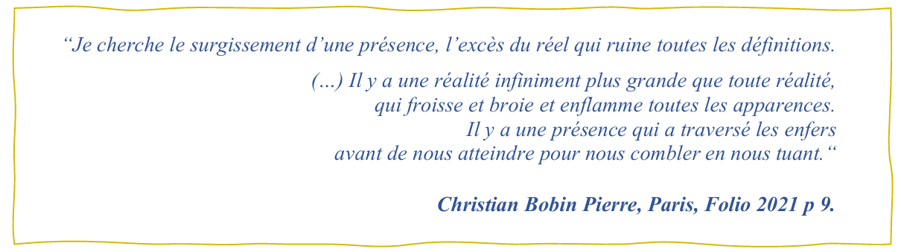

Jésus, proche et distant
- Une proximité qui fait question
Jésus touche le lépreux, ce qu’il ne devrait pas faire au regard de la loi sur l’impureté rituelle… Il boit l’eau de la Samaritaine, il se laisse toucher par la prostituée, par la femme hémorroïsse. Il touche la fillette que l’on dit morte. Il mange à la table des pécheurs. Il lave les pieds de ses disciples. Il se montre alors « trop » proche. Il transgresse la distance de rigueur.
- Une absence qui fait question
A l’opposé, il est absent quand on l’attend. On lui annonce que Lazare est malade, mais il reste à distance. L’entourage le lui reproche, comme un manque de fidélité dans l’amitié : « Si tu avais été là, mon frère ne serait pas mort ».
- Un éloignement dans l’espace et dans le temps
La distance est parfois une affaire de temps, elle s’exprime comme un retard. Pour Lazare l’absence dure trois jours, allusion à la Pâque. Trois jours, comme lorsque les parents de Jésus ont perdu leur enfant avant de le retrouver. On trouve ici déjà le thème du délai, voire du retard, présent à chaque page de la Bible : « quand viendras-tu ? ». La présence est objet d’espérance : elle est différée, elle appelle à la foi. L’absence se mesure en termes de siècles, d’années, de jours, plus qu’en termes de kilomètres.
- L’ailleurs.
Jésus n’est pas là où on l’attend et il apparaît quand et où l’on ne l’y attend pas. « Allons ailleurs ! ». On ne peut pas le retenir (noli me tangere), on ne peut pas mettre la main sur lui. Cette distance manifeste une liberté, une altérité qui dérange. Cela rejoint la question posée à Dieu tout au long de la Bible : « Où es-tu ? », qui finira par s’exprimer majoritairement au XIXème siècle en Europe sous cette forme accentuée : Dieu existe-t-il ? Dans les paraboles évangéliques, Dieu est comparé à un grand propriétaire qui est parti. Il a distribué ses biens (les talents), ou il a confié sa vigne (les vignerons homicides). Il est parti, mais il reviendra.
- Ni ici ni là : au cœur.
Relativiser le lieu, conduit à relativiser bien des choses, impliquées dans la localisation géographique. On le voit dans le dialogue de Jésus avec la Samaritaine. Le lieu est relativisé au profit de l’intériorité : « ce n’est ni à Jérusalem ni sur le mont Garizim qu’il faut adorer mais en esprit et en vérité ». De ce fait les religions, avec leur ensemble de rites, leurs clergés, leurs références culturelles multiples, sont relativisées : il s’agit d’adorer « en esprit et en vérité ». C’est là le sens de « demeurer » : « demeurez en moi, comme moi en vous… ». « Laissez venir à moi les petits enfants ». Demeurer, c’est aimer. « Quand deux ou trois sont réunis en mon nom, je suis au milieu d’eux». Où est-il : là où l’amour est présent. « Ubi caritas, ibi Deus est ». C’est un lieu qui n’est pas identifiable géographiquement, une présence qui n’est pas localisée stricto sensu.
Il n’y a plus d’omphalos, de centre ou de nombril du monde, comme se revendiquent Delphes en Grèce, ou Cusco au Pérou (el ombligo del mundo). Le centre est partout et, dans l’Apocalypse, il n’y a plus de Temple. Les périphéries ne sont pas méprisées (« De Nazareth peut-il sortir quelque chose de bon ? »). On ne parle plus de Rome, ni de Jérusalem. « Quand on vous dira ‘il est ici’ ou bien ‘il est là’. N’y allez pas… ».
« Dieu est une sphère infinie dont le centre est partout et la circonférence nulle part ».
En revanche, il faut rejoindre les hommes, car c’est parmi eux qu’on le rencontrera : « Il vous précède en Galilée », c’est à dire « au carrefour des nations ». « Allez, de toutes les nations faites des disciples… ». Il cherche à les rassembler « comme une poule rassemble ses poussins sous ses ailes ». Leur dispersion l’émeut au point de le faire pleurer.
- Un vide ouvert
Les récits du tombeau vide sont, comme à l’agonie et à la croix, le sommet de l’absence apparente de Dieu. Il vaut la peine de les méditer.
- Dans Mc 16, 5 et Mt 28, 1-10, le tombeau n’est pas vide, puisqu’il y a un jeune homme vêtu de blanc… Et il n’est pas interdit d’espérer voir le Ressuscité : il se manifestera en Galilée, loin de Jérusalem.
« En entrant dans le tombeau, elles virent, assis à droite, un jeune homme vêtu de blanc. Elles furent saisies de frayeur. Mais il leur dit : « Ne soyez pas effrayées ! Vous cherchez Jésus de Nazareth, le Crucifié ? Il est ressuscité : il n’est pas ici. Voici l’endroit où on l’avait déposé. Et maintenant, allez dire à ses disciples et à Pierre : “Il vous précède en Galilée. Là vous le verrez, comme il vous l’a dit.” »
- Dans Luc 24, le tombeau est tout d’abord vide mais il y a aussi un message : deux hommes mystérieux attestent qu’il ne faut pas chercher parmi les morts mais parmi les vivants.
« Le premier jour de la semaine, à la pointe de l’aurore, les femmes se rendirent au tombeau, portant les aromates qu’elles avaient préparés. Elles trouvèrent la pierre roulée sur le côté du tombeau. Elles entrèrent, mais ne trouvèrent pas le corps du Seigneur Jésus. Alors qu’elles étaient désemparées, voici que deux hommes se tinrent devant elles en habit éblouissant. Saisies de crainte, elles gardaient leur visage incliné vers le sol. Ils leur dirent : « Pourquoi cherchez-vous le Vivant parmi les morts ? Il n’est pas ici, il est ressuscité. »
- Dans Jean 20, ce n’est pas non plus le vide absolu. Il y a des indices et une forme d’ordre dans ces linges, posés à plat, et ce suaire, roulé à part. Et le surgissement de la foi. « Il vit et il crut ». Mais il n’a pas vu ce à quoi il a cru. S’il a cru, c’est parce que le peu qu’il a vu, lui a fait comprendre l’Écriture.
« Le premier jour de la semaine, Marie Madeleine se rend au tombeau de grand matin ; c’était encore les ténèbres. Elle s’aperçoit que la pierre a été enlevée du tombeau. Elle court donc trouver Simon-Pierre et l’autre disciple, celui que Jésus aimait, et elle leur dit : « On a enlevé le Seigneur de son tombeau, et nous ne savons pas où on l’a déposé. » Pierre partit donc avec l’autre disciple pour se rendre au tombeau. Ils couraient tous les deux, ensemble, mais l’autre disciple courut plus vite que Pierre et arriva le premier au tombeau. En se penchant, il s’aperçoit que les linges sont posés à plat ; cependant il n’entre pas. Simon-Pierre, qui le suivait, arrive à son tour. Il entre dans le tombeau ; il aperçoit les linges, posés à plat, ainsi que le suaire qui avait entouré la tête de Jésus, non pas posé avec les linges, mais roulé à part à sa place. C’est alors qu’entra l’autre disciple, lui qui était arrivé le premier au tombeau. Il vit, et il crut. Jusque-là, en effet, les disciples n’avaient pas compris que, selon l’Écriture, il fallait que Jésus ressuscite d’entre les morts. »
Le vide, l’absence, se présentent dans le tombeau comme une question. Une question qui n’a pas de réponse évidente mais qui oriente vers un message. - La présence du Ressuscité surgit par effraction. Chaque fois, l’évangéliste souligne que les portes étaient bien « verrouillées » (Jn 20, 19,26). C’est un excès de présence. Les disciples sont « remplis de joie ». Mais la dernière parole de Jésus, dans l’évangile de Jean, appelle à croire sans évidence physique, à croire en dépit de l’absence : « Parce que tu m’as vu, tu crois. Heureux ceux qui croient sans avoir vu. » (Jn 20, 29).

Jésus enseigne à distance
- De nombreuses et délicates médiations
Dans la foi juive et chrétienne, les médiations sont toujours très nombreuses et leur fragilité a une signification importante. Furieux contre le veau d’or, Moïse au Sinaï par exemple, brise les tables de la Loi. Cela indique qu’il ne faut pas les absolutiser.
Lorsque j'enseigne à distance, par Internet, la distance est peu de chose par rapport à la distance que constitue le témoin : la distance qui sépare celui qui parle, du Dieu dont il parle. Il n’est pas le Christ, mais son serviteur - inutile, mais serviteur ! Jésus prend le risque de déléguer. C’est à celui qui l’a renié qu’il dit : « pais mes brebis ». C’est à celui qui l’a persécuté qu’il confie l’évangélisation des païens.
Le Ressuscité n'écrit pas, et ne parle pas directement. Par choix délibéré, il communique à travers des disciples. Ce fait, très important, nous apprend beaucoup de choses. Les disciples eux-mêmes, comme saint Paul, enverront des épîtres… cela signifie qu’ils ne sont pas présents à la communauté avec qui ils correspondent. Cette distance paradoxale nous permet, aujourd’hui, d’être destinataires à notre tour et, plus encore, d’entrer dans cette relation apôtre disciples, en lisant avec eux ce qui leur est destiné.
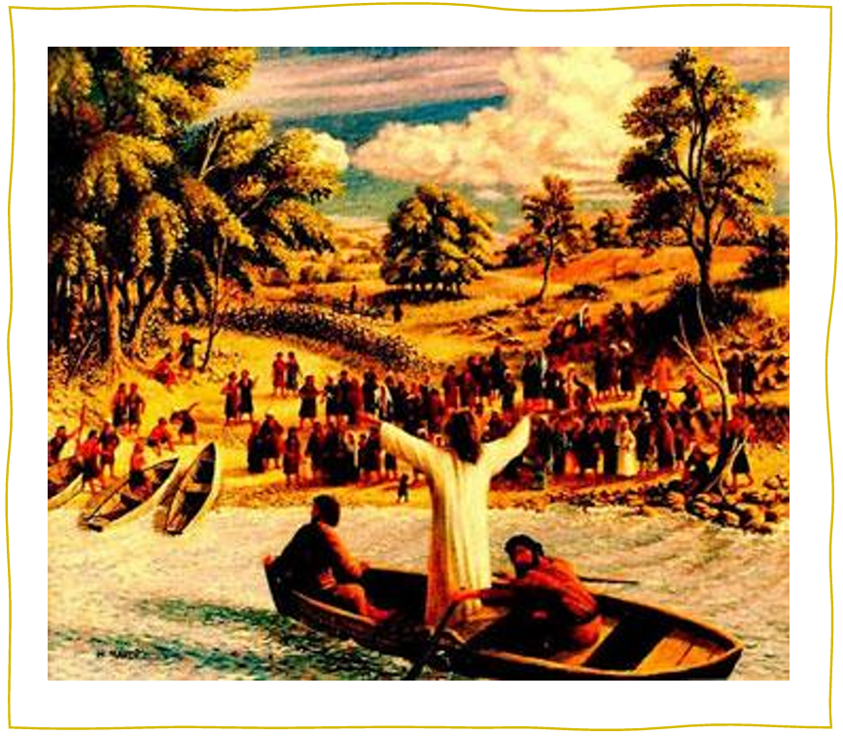
« Le media, c’est le message ! » Et le media choisi est faible : il semble avoir été choisi en raison même de sa fragilité. La foi se propose, elle ne s’impose pas. Pour annoncer sa résurrection, Jésus choisit une femme, Marie Madeleine, une laïque et une pécheresse pardonnée. Cela nous en dit long : le Christ choisit un support méprisé car le support doit être en accord avec le message, lui-même fragile et méprisé. C'est un message qui ne s’impose pas, mais qui se propose délicatement. Rien n’est descendant.
Dans l'Évangile, Jésus montre, plutôt qu'il ne démontre. Plutôt que d'expliquer, il agit. La foi ne s'enseigne pas, elle se prêche. La foi se communique par la prédication, par le témoignage, et non par l'enseignement. Pour enseigner la théologie, il faut d’abord que la foi soit éveillée, la foi de l'étudiant et aussi la foi de l'enseignant.

- Une distance, celle de la mort, et une présence, celle de la foi
Jésus enseigne depuis une barque, par-delà les eaux. Rien ne nous est dit ce que Jésus a enseigné. Serait-ce parce que les disciples n’ont rien retenu ? Il semble plutôt que ce qui est important, c’est moins le contenu de ce qui a été transmis que la manière de le transmettre : moins le message que le mode de transmission du message.
Dans ce récit, c’est une structure, une logique théologique qui se révèle. Jésus enseigne depuis le lac à la multitude qui est sur terre, sur la rive. Entre les deux se trouve de l’eau. Cet évangile est d’actualité, ce qu’il dit est toujours vrai.
Jésus n'enseigne pas seulement avec des mots, c'est-à-dire à distance, mais il enseigne aussi depuis l'eau, c'est-à-dire par-delà la mort, car l'eau, comme dans le baptême, est un symbole de la mort. Le Ressuscité enseigne l'Église de par-delà la mort. C'est une présence au cœur de l’absence : une présence à distance, une absence habitée par une certaine présence, par la foi.

Jésus guérit à distance
- Le centurion de Capharnaüm
Le centurion de Capharnaüm envoie des émissaires dire à Jésus qu’il a besoin de son aide, mais qu’il n’a pas besoin de se déplacer. Il se tient à distance de Jésus et il encourage Jésus à agir lui aussi à distance. « Jésus était en route avec eux, et déjà il n’était plus loin de la maison, quand le centurion envoya des amis lui dire : « Seigneur, ne prends pas cette peine, car je ne suis pas digne que tu entres sous mon toit. C’est pourquoi je ne me suis pas autorisé, moi-même, à venir te trouver. Mais dis une parole, et que mon serviteur soit guéri !»
Cette acceptation de la distance conduit Jésus à reconnaître la force de sa foi : « Jésus fut en admiration devant lui. Il se retourna et dit à la foule qui le suivait : « Je vous le déclare, même en Israël, je n’ai pas trouvé une telle foi ! ».
- La guérison des 10 lépreux
Il y a un lépreux sur les dix, un samaritain, qui, guéri en chemin, à distance donc, fait demi-tour et revient voir Jésus. Il perçoit qu’il doit un échange en « retour », une reconnaissance. Ici la présence retrouvée vient de la reconnaissance.
- L’aveugle né
Jésus l’a touché, mais la guérison est différée, elle n’aura lieu qu’à la piscine de Siloé, parce que l’aveugle a cru sur parole et s’est exécuté. La présence de Jésus quand il le touche ne produit pas encore la lumière de la rencontre. La rencontre vraie aura lieu une fois l’aveugle guéri, et surtout après une forme de procès et d’expulsion, initiatiques du procès de Jésus qui permettront à l’aveugle-voyant-clair de rencontrer Jésus, dans la structure d’une apparition pascale, hors de la ville.
- Quand Jésus, parce qu’il a guéri, doit se mettre à distance
Parfois, au contraire, nous l’avons vu plus haut, Jésus établit le contact physique, alors même que celui-ci est interdit par la Loi pour des raisons d’impureté rituelle : la femme hémorroïsse, le lépreux, la petite fille morte, la fille de Jaïre etc. Ce faisant, il devient lui-même impur, ou du moins il rejoint les impurs, s’éloignant du groupe des purs. Le lépreux guéri a parlé, Jésus doit éviter les villages, il se tient à l’écart, comme un exclu… c’est une sorte de descente aux enfers pour en faire remonter ceux qui s’y trouvent enfermés. Parce qu’il s’est fait proche, il est obligé ensuite de s’écarter.

Jésus accompagne à distance
- Il marche sur les vagues de l’histoire
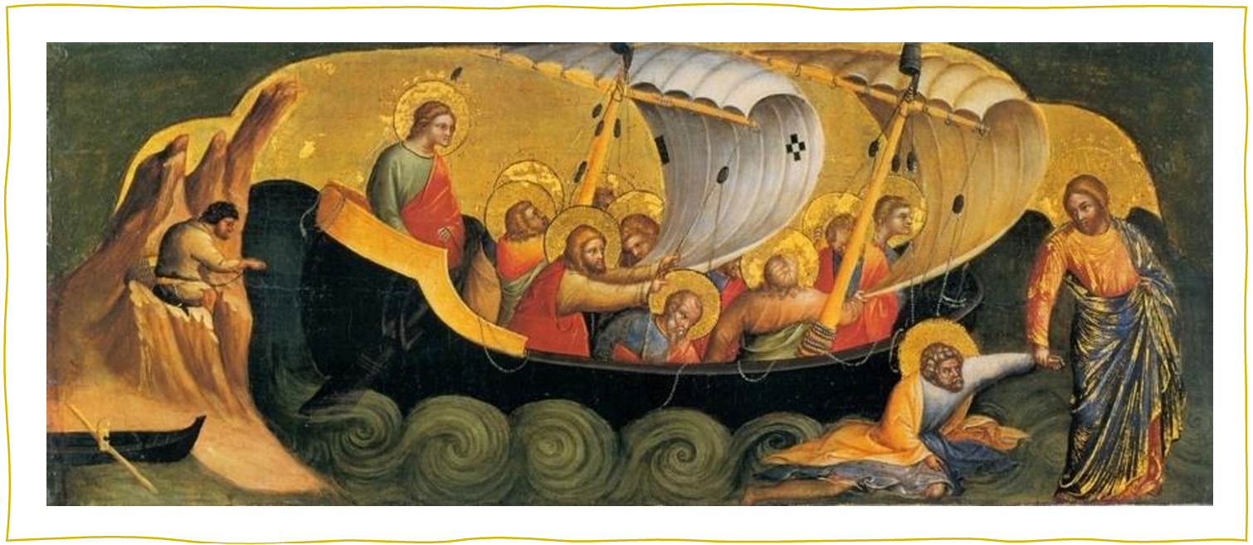
Lorsque les disciples affrontent la tempête, ils sont dans la nuit, terrifiés par les vagues et par le vent... Jésus apparaît, marchant sur les eaux, les accompagnant à distance. Et quand il monte à bord, dans les évangiles de Marc et de Matthieu (14, 22-33), la tempête se calme. Selon l'évangile de Jean (6,15 à 21), lorsque Jésus est sur le point de monter dans la barque, ils touchent terre. C'est la fin de la traversée, la fin de l'Histoire. Jésus et l’Église ne font qu’un.

En théologie, mais aussi dans bien d’autres disciplines, la distance est un chemin à parcourir, donc elle demande du temps. Il n’y a pas l’espace et le temps, mais l’espace-temps. L’espace est l’équivalent d’un certain temps, il peut se convertir en un certain temps de marche et, réciproquement, le temps peut se comprendre comme un certain espace parcouru. Il y a un éloignement dans le temps. L’absence ne signifie « pas encore » ; loin évoque « dans longtemps » ; proche, c’est « bientôt » ; la présence est l’arrivée, c’est tout de suite, « maintenant ». Du point de vue du chemin, l’arrivée, c’est la fin : fin de la route et fin de l’histoire. La distance est donc un élément positif car c’est ce qui permet d’avancer, ce qui « donne » du temps. Inversement, la présence tue le temps. Plus précisément, dans la présence, le temps n’offre plus un espace de progression : il s’accomplit comme plérôme, éternité de qualité et non éternité de quantité (le mauvais infini de Hegel). Du point de vue pédagogique, l’arrivée c’est l’évidence, le savoir, ou plutôt l’intuition, la lumière qui jaillit à l’esprit ou au cœur. L’amour est présence, immédiateté. En revanche, le désir, comme la question, est espace car il est un délai à combler, avant la satiété.
Entre deux personnes, une certaine distance est nécessaire pour que le dialogue soit possible. L’étreinte n’est pas favorable aux grandes discussions, le plein accord non plus. Entre l’apprenant et l’enseignant, un espace est indispensable, un délai aussi, entre la parole et sa réception, ainsi qu’une forme de répétition des rencontres, espacées pour laisser un temps d’assimilation et de réflexion. Il en est ainsi entre les amants, et l’on peut regretter, très paradoxalement, qu’il en soit fini des délais si longs entre le moment où l’on écrivait une lettre, une vraie lettre avec de l’encre et du papier, et le moment où le correspondant la recevait. Dans cet échange épistolaire murissait une relation que les messages électroniques, trop rapides, ne construisent pas aussi profondément, même s’ils sont plus intenses, parce qu’on peut s’entendre et se voir. Jamais on n’a autant compris ce que la fusion de l’immédiateté a de mauvais. Il y a là quelque chose de violent et la rencontre entre les religions, entre les mystiques donc, sponsales (souvent chrétiennes) ou fusionnelles (souvent orientales ou musulmanes), va le manifester de plus en plus clairement. Pour le dire simplement, quand je me prends pour Dieu, quand je m’identifie à lui ou fusionne avec lui, supposé seul et autosuffisant, je deviens totalitaire.
On le comprend alors : l’espace ou le délai, c’est la vie, tout comme la croissance (quantative) et le développement (qualitatif) ; alors que l’ici et maintenant, sans aucun mouvement ni changement, c’est la mort. La mort, se pose comme ouverture, vers le néant ou vers l’après-la-mort. La mort devenant l’ultime espace à franchir devient, par-là, le paradigme de tout espace.
« Nul ne peut voir Dieu sans mourir ». C’est vrai plus encore au sens que nul ne peut voir Dieu sans souffrir, sans connaître la Pâque de la dépossession, la perte de soi par soi et la résurrection par l’Autre. On entre alors dans l’au-delà du temps, on parvient sur l’autre rive. Mieux encore, on atteint le sommet de la montagne, celle de la transfiguration. La vie peut être trouée de ces instants éternels, sommets d’où il faut descendre impérativement, pour que s’accomplisse dans l’histoire concrète, tout ce qu’ils signifient. La mort devient une analogie pour qualifier toute transformation. « Partir, c’est mourir un peu », par exemple, est une expression où subrepticement, l’espace se réintroduit.
- La distance est nécessaire
"Je vous le dis en vérité, aucun prophète n'est le bienvenu dans son propre pays". Les témoins doivent venir de l'extérieur. Il doit y avoir une certaine distance pour que s’exprime la transcendance. Et Jésus lui-même dit qu'il doit partir, pour que les disciples puissent mûrir. " En vérité, je vous le dis, il vaut mieux pour vous que je m'en aille. Car si je ne m'en vais pas, le Paraclet ne viendra pas à vous ; mais si je m'en vais, je vous l'enverrai".
La foi accepte la distance. Le centurion de Capharnaüm affirme que Jésus peut guérir son enfant à distance, qu’il n’a pas besoin d’entrer chez lui. Jésus fait alors remarquer qu’il n’a jamais rencontré en Israël quelqu’un qui ait autant de foi (bien qu’il ne soit ni juif ni chrétien, mais occupant romain). On est là au-delà du dialogue inter-religieux.
Certains diront que le Samaritain s'approche de l'homme presque mort, qu’il va jusqu'à le toucher pour soigner ses blessures. C'est vrai. Mais, une fois le blessé remis à l'aubergiste, le bienfaiteur paie et s’en va. Il ne fait pas tout, il délègue le reste, et prend de la distance. L'homme secouru doit aimer celui qui « s’est fait son prochain », qui l'a sauvé, mais sans le voir car il est parti sans imposer sa présence bienveillante. La distance est la condition de la foi.
Parfois l’absence se redouble. Quand les femmes courent au tombeau, elles espèrent trouver un cadavre et, même cela, leur est refusé ! « Il n’est plus là où vous l’avez mis ». Cette affirmation vaut pour beaucoup de points, les habitudes liturgiques, certaines formules dogmatiques… Jésus, pour le moins, ne protège pas ses disciples des traumatismes.
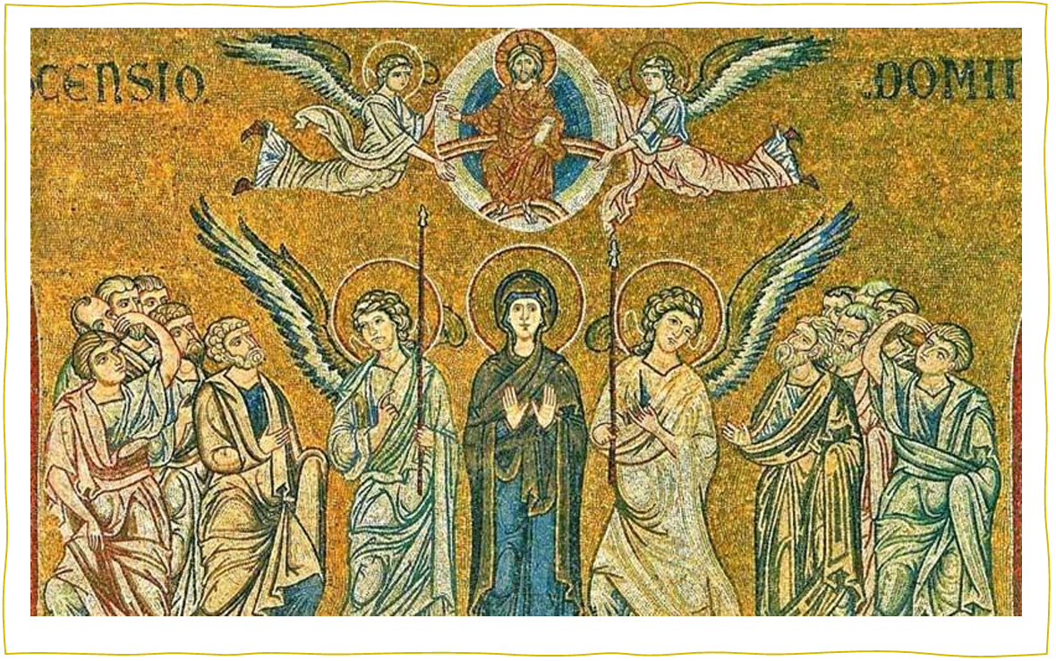
L’Ascension
La dernière phrase de l'Évangile selon Matthieu, au moment du départ de Jésus, est un paradoxe : "Et voici, je suis avec vous tous les jours, jusqu'à la fin du monde". Il est avec nous, mais il s'en va. Il est avec, mais à distance.
L’amour crée la distance, pour rassembler. « Qui vous écoute, m’écoute » « Comme le Père m’a aimé, je vous ai aimés… comme le Père m’a envoyé, je vous ai envoyés ». C’est dans un élan d’amour que le Père envoie son Fils, c’est dans le même souffle amour que le Fils envoie ses disciples », pour que tous soient un.
Jésus a enseigné à distance, mais cette distance n'est pas un obstacle : c'est une pratique qu’il a lui-même choisie. La distance correspond à l'essence, à la vérité de ce qui est en jeu : la foi. La distance est cohérente avec ce qui doit être enseigné et pratiqué. L'objectif est l'intériorisation personnelle d'un message qui ne peut aller de soi et qu’il faut vérifier en le mettant soi-même en pratique. Il s'agit d'éveiller une conviction, sans preuve, sans vérification immédiate. « La foi est l'assurance des choses qu'on espère, un moyen de connaître des réalités qu’on ne voit pas ».
Ce n'est pas seulement un message intellectuel, c'est un mode de vie. Il est dit de Moïse qu'il "se tint ferme, comme s'il voyait l'Invisible" . La "distance" repose sur ce "comme si" : "comme s’il voyait", mais sans voir directement, sans voir encore.
- « Présence réelle » ou « absence réelle » ?
« Quand deux ou trois sont rassemblés en mon nom, je suis au milieu d’eux ». Présent dans les icônes, comme chez les orthodoxes ? dans le partage biblique, comme chez les protestants ? Non pas « dans » l’hostie consacrée (ce qui serait une « impanation » et non pas une transsubstantiation,) mais le pain et le vin eux-mêmes, partagés, devenus son corps et son sang, comme chez les catholiques ? Si l’on suivait l’invitation « Deviens ce que tu reçois » , la distance est véritablement abolie, mais s’agit-il pour autant d’une présence ? « Je suis celui que tu persécutes », il s’agit d’une identification. « Chaque fois que vous avez fait cela à l’un de ces petits (affamés, en prison, nu…), c’est à moi que vous l’avez fait ». Présence ou représentation (au sens où certains le « représentent ») ? Ces deux mots viennent de la même racine.
Mystère profond d’une présence crue mais non vérifiée, d’une communion intériorisée dans la foi, si forte qu’elle devient une identification. Les catholiques qui suivent le ciboire et s’inclinent devant le saint sacrement devraient plutôt s’incliner devant les fidèles qui ont communié car c’est là le point ultime du sacrement, ce qu’il vise, sa finalité : que nous devenions membres du corps vivant du Christ. Ici les mots « présence » « absence » ne sont plus adéquats. Le poète fait éclater ces concepts. « Je cherche le surgissement d’une présence, l’excès du réel qui ruine toutes les définitions. » Il lance un défi à l’intelligence du théologien pour penser cette relation unique, à la fois transcendante et immanente : imminente ?
***
PS. Une analogie pourrait être faite avec la théorie du Tsim Tsoum du judaïsme, où Dieu crée en lui-même un lieu où il est « absent », ou du moins un lieu où « il n’est pas », à la manière d’une femme enceinte pour son enfant ou d’une graine pour l’embryon, qui est déjà une autre plante (au génome différent). Pour Emmanuel Levinas l’existence d’athées est une preuve de la grandeur de Dieu. En effet, quand on est Dieu, il faut être très fort pour passer inaperçu ! A l’opposé des temples païens où la divinité est physiquement représentée par une statue, souvent en or, comme Athéna au Parthénon d’Athènes qui était ainsi elle-même le trésor de la ville (une forme de veau d’or…). L’idole est toujours accessible. A l’opposé, dans le temple de Jérusalem le saint des saints est… vide !

Notes

Mt. 8,3
Lc. 7,38
Mt. 9, 20
Lc 8, 54
Mc 2, 15
Jn 13, 8
Jn 11, 20
Mc 1, 38
Jn 20, 17
Mt 25, 14
Mt 21, 33
Jn4, 21-23
Jn 15, 14
Mt 19, 14
Mt 18, 20
Ap 21,22
Jn 1, 46
Lc 17, 23
Pascal Blaise Pensées 198 Lafuma ; Brunschvicg 383
Mt 28, 7
Mt 28, 19
Mt 23, 37
Lc 19, 41
Ex 32,19
Cf. les commentaires de F. Nietzsche à ce sujet par Jean-Luc Marion dans L’idole et la distance
« Je suis Celui que tu persécutes »
« The medium is the message » est une phrase emblématique de la pensée de Marshall McLuhan
Voir l’article de Paul Ricoeur dans Lectures 3, sur l’herméneutique du témoignage.
Mc 4, 1 ; Lc 5, 1-11
Lc 7, 1-10
Lc 17,11-19
Mt 14, 22
Luc 4, 24
Jean 16, 6-7
Mathieu 8, 8
Luc 10, 34
Mt 28, 6 ; Mc 16, 6
Hébreux 11, 1
He 11, 27
Mt 18, 20
Saint Augustine
Ac 9, 5 ; 22, 8
Mt 25
E. Levinas, article « Une religion d’adulte » dans Difficile liberté.

